PRÉ I
NOME:___________________________________
Cronograma das atividades da semana de 22/02 à 26/02.
PRÉ I A – PROFESSORA LUCIANA https://www.youtube.com/watch?v=dTsiMad8RWc&list=PL2ASlftDfH7Rt-9VxcFY-9x0mE3JCviLo&index=4
PRÉ I B – PROFESSORA MARINA https://www.youtube.com/watch?v=JlgjqBolxEM&list=PL2ASlftDfH7Rt-9VxcFY-9x0mE3JCviLo&index=3
PRÉ I C – PROFESSORA LÚCIAhttps://www.youtube.com/watch?v=f6hM27MeNGw&list=PL2ASlftDfH7Rt-9VxcFY-9x0mE3JCviLo&index=5
Segunda-feira
- Vogais – Letra A
Terça-feira
- Matemática – Figuras geométricas
Quarta-feira
- Matemática – Dentro e fora
Quinta-feira
- Ordem e cores
Sexta-feira
- Coordenação motora “Com meu lápis vou traçar estas linhas”

HISTÓRIA DA SEMANA: O LEÃO E O RATO
Link da história: https://youtu.be/goyJdaQaQ_8
DIA 22/02/2021
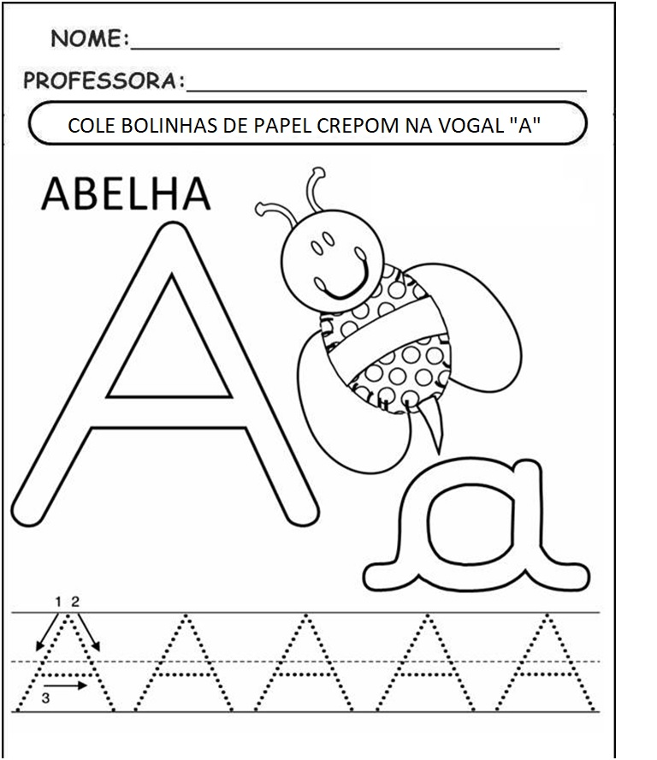

DIA 23/02/2021
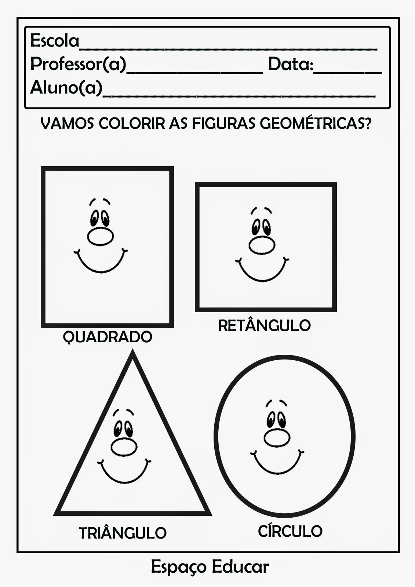

DIA 24/02/2021

DIA 25/02/2021
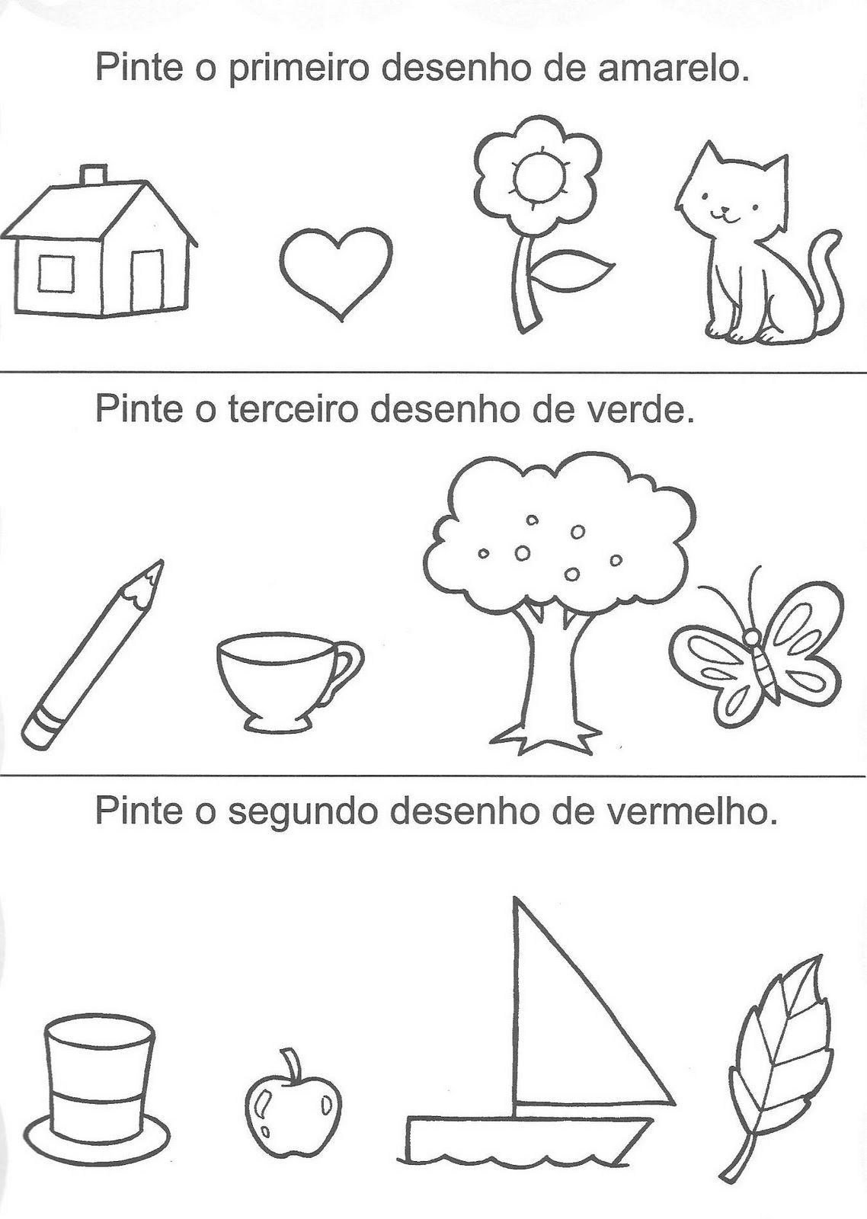

DIA 26/02/2021
